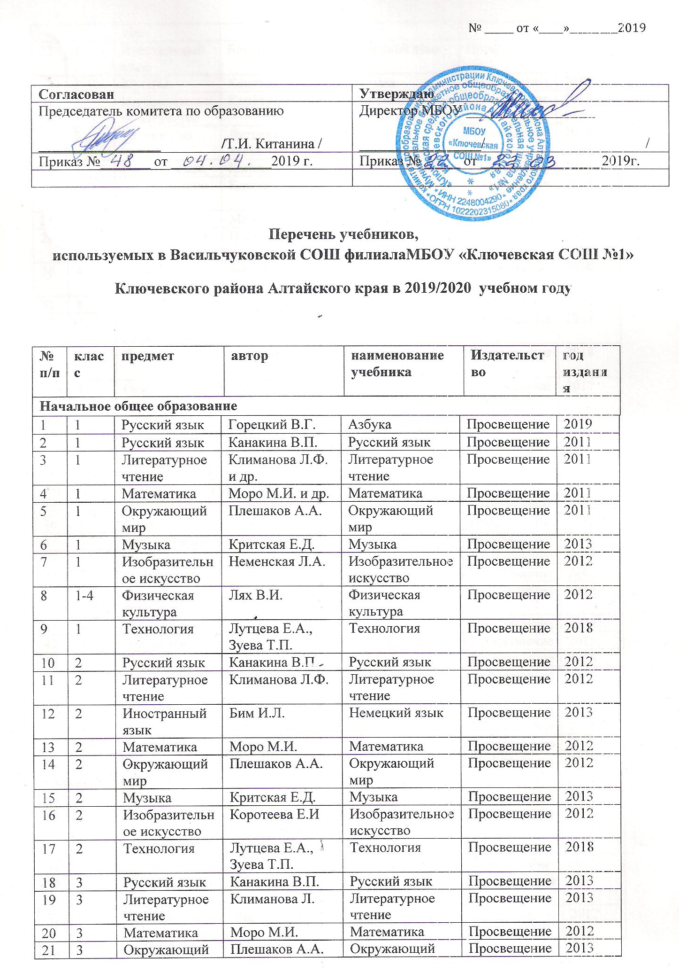
 |  | мир |  | мир
22 | 3 | Иностранный язык | Бим И.Л. | Немецкий язык | Просвещение | 2013
23 | 3 | Музыка | Критская Е.Д. | Музыка | Просвещение | 2013
24 | 3 | Изобразительное искусство | Коротеева Е.И. | Изобразительное искусство | Просвещение | 2013
25 | 3 | Технология | Лутцева Е.А., Зуева Т.П. | Технология | Просвещение | 2018
26 | 4 | Русский язык | Канакина В.П. | Русский язык | Просвещение | 2014
27 | 4 | Литературное чтение | Климанова Л.Ф. | Литературное чтение | Просвещение | 2014
28 | 4 | Математика | Моро М.И. | Математика | Просвещение | 2014
29 | 4 | Окружающий мир | Плешаков А.А. | Окружающий мир | Просвещение | 2014
30 | 4 | Иностранный язык | Бим И.Л. | Немецкий язык | Просвещение | 2010
31 | 4 | Музыка | Критская Е.Д. | Музыка | Просвещение | 2013
32 | 4 | Изобразительное искусство | Коротеева Е.И. | Изобразительное искусство | Просвещение | 2014
33 | 4 | Технология | Лутцева Е.А., Зуева Т.П. | Технология | Просвещение | 2018
34 | 4 | Основы православной культуры | Кураев А.В. | Основы духовно-нравственной культуры народов России. | Просвещение | 2017
Учебники по ОП для УО
Начальное общее образование
35 | 1 | Русский язык | Воронкова В.В. | Букварь | Просвещение | 2012
36 | 1 | Математика | Алышева Т.В. | Математика | Просвещение | 2012
37 | 2 | Математика | Алышева Т.В. | Математика | Просвещение | 2013
38 | 2 | Чтение | Ильина С.Ю. | Чтение | Просвещение | 2013
39 | 2 | Русский язык | Якубовская Э.В. | Русский язык | Просвещение | 2013
40 | 2 | Занимательный труд | Кузнецова Л.А. | Технология | Просвещение | 2013
41 | 3 | Русский язык | Аксенова А.К. | Русский язык | Просвещение | 2014
42 | 3 | Математика | Эк В.В | Математика | Просвещение | 2015
43 | 3 | Чтение | Ильина С.Ю. | Чтение | Просвещение | 2016
44 | 3 | Занимательный труд | Кузнецова Л.А. | Технология | Просвещение | 2015
45 | 4 | Русский язык | Аксенова А.К. | Русский язык | Просвещение | 2016
46 | 4 | Математика | Перова М.Н. | Математика | Просвещение | 2016
47 | 4 | Чтение | Ильина С.Ю. | Чтение | Просвещение | 2016
48 | 4 | Устная речь | Комарова С.В.. | Устная речь | Просвещение | 2016
Основное общее образование
49 | 5 | Математика | Перова М.Н. | Математика | Просвещение | 2017
50 | 5 | Русский язык | Галунчикова Н.Г., Якубовская Г.В. | Русский язык | Просвещение | 2017
51 | 5 | Чтение | Малышева З.Ф. | Чтение | Просвещение | 2017
52 | 5 | Природоведение | Лифанова Т.М. | Природоведение | Просвещение | 2017
53 | 5 | Занимательный труд | Картушина Г.Б. | Технология | Просвещение | 2017
54 | 6 | Русский язык | Галунчинкова Н.Г. | Русский язык | Просвещение | 2017
55 | 6 | Математика | Капустина Г.М. | Математика | Просвещение | 2017
56 | 6 | Биология | Никишов А.И. | Биология | Просвещение | 2018
57 | 6 | География | Лифанова Т.М. | География | Просвещение | 2018
58 | 7 | Русский язык | Галунчинкова Н.Г. | Руский язык | Просвещение | 2019
59 | 7 | Чтение | Аксенова А.К. | Чтение | Прсвещение | 2019
60 | 7 | География | Лифанова Т.М. | География | Просвещение | 2019
61 | 7 | Математика | Алышева Т.В. | Математика | Просвещение | 2019
62 | 7 | Биология | Клепинина З.А. | Биология | Просвещение | 2019
63 | 7 | Технология | Мозговая Г.Г. | Технология | Просвещение | 2019
Основное общее образование
1 | 5 | Русский язык | Ладыженская Т.А. | Русский язык | Просвещение | 2015
2 | 5 | Литература | Коровина В.Я. | Литература | Просвещение | 2015
3 | 5 | Математика | Никольский С.М. | Математика | Просвещение | 2018
4 | 5 | Биология | Плешаков А.А. | Биология | Дрофа | 2015
5 | 5 | Обществознание | Боголюбов Л.Н. | Обществознание | Просвещение | 2015
6 | 5 | География | Домогацких Е.М. | География | Русское слово | 2015
7 | 5 | Иностран.яз | Бим И.Л. | Немецкий язык | Просвещение | 2011
8 | 5 | Иностранный язык | Афанасьева О.В.,Михеева И.В. | Английский язык | Дрофа | 2019
9 | 5 | Основы духовно-нравственной культуры | Виноградова Н.Ф. | Основы духовно-нравственной культуры народов России | Просвещение | 2018
10 | 5 | История | Михайловский Ф.А. | История | Русское слово | 2012
11 | 5 | Информатика | Босова Л.Л. | Информатика | БИНОМ | 2014
12 | 5 | Технология | Тищенко А.Т., Синица Н.В. | Технология | Вентана-Граф | 2015
13 | 5-7 | Физическая культура | Виленский М.Я. | Физическая культура | Просвещение | 2013
14 | 5 | Искусство | Н.А. Горяева, О.В. Островская.  Под редБ.М. Неменского | Искусство | Просвещение | 2012
15 | 5 | Музыка | Сергеева Г.П. | Музыка | Просвещение | 2012
16 | 6 | Русский язык | Баранов М.Т. | Русский язык | Просвещение | 2016
17 | 6 | Литература | Полухина В.П | Литература | Просвещение | 2015
18 | 6 | История | Бойцов М.А. | История | Русское слово | 2012
19 | 6 | История | Пчелов Е.В. | История | Русское слово | 2016
20 | 6 | Обществознание | Боголюбов Л.Н. | Обществознание | Просвещение | 2016
21 | 6 | Биология | Сонин Н.И | Биология | Дрофа | 2016
22 | 6 | Иностран.язык | Бим И.Л. | Немецкий язык | Просвещение | 2012
23 | 6 | Математика | Никольский С.М. | Математика | Просвещение | 2019
24 | 6 | Информатика | Босова Л.Л. | Информатика | БИНОМ | 2014
25 | 6 | География | Домогацких Е.М. | География | Русское слово | 2015
26 | 6 | Технология | Тищенко А.Т., Синица Н.В. | Технология | Вентана-Граф | 2015
27 | 6 | Музыка | Сергеева Г.Н. | Музыка | Просвещение | 2015
28 | 6 | Искусство | Неменская ЛА. | Искусство | Просвещение | 2011
29 | 7 | Русский язык | Баранов М.Т., Ладыженская Т.А. | Русский язык | Просвещение | 2017
30 | 7 | Литература | Полухина В.П., Коровина В.Я. | Литература | Просвещение | 2017
31 | 7 | Математика | Макарычев Ю.Н. | Алгебра | Просвещение | 2011
32 | 7 | Геометрия | Атанасян Л.С. | Геометрия | Просвещение | 2011
33 | 7 | История | Пчелов Е.В | История | Русское слово | 2017
34 | 7 | История | Дмитриева О.В. | История | Русское слово | 2012
35 | 7 | Обществознание | Боголюбов Л.Н. | Обществознание | Просвещение | 2017
36 | 7 | География | Домогацких Е.М., | География | Русское слово | 2017
37 | 7 | Физика | Перышкин А.В. | Физика | Дрофа | 2011
38 | 7 | Иностран.яз. | Бим И.Л | Немецкий язык | Просвещение | 2013
39 | 7 | Биология | Захаров В.Б | Биология | Дрофа | 2016
40 | 7 | Информатика | Семакин И.Г., Залогова Л.И., Русаков С.В., Шестакова Л.В. | Информатика | БИНОМ | 2019
41 | 7 | Технология | Тищенко А.Т., Синица Н.В. | Технология | Вентана-Граф | 2015
 | 7 | ИЗО | А.С. Питерских  Г.Е. Гуров.  Под ред. Б.М. Неменского | Изобразительное искусство. | Просвещение | 2011
42 | 7 | Музыка | Сергеева Г.П. | Музыка | Просвещение | 2017
43 | 8 | Русский язык | Баранов М.Т., Ладыженская Т.А. | Русский язык | Просвещение | 2018
44 | 8 | Литература | . Полухина В.П., Коровина В.Я. | Литература | Просвещение | 2018
45 | 8 | Математика | Макарычев Ю.К. | Алгебра | Просвещение | 2011
46 | 8 | Информатика | Угринович Н.Д. | Информатика | БИНОМ | 2012
47 | 8 | Биология | Сонин Н.И. | Биология | Дрофа | 2018
48 | 8 | Химия | Рудзитис Г.Е. | Химия | Просвещение | 2018
49 | 8 | Физика | Перышкин А.В. | Физика | Дрофа | 2012
50 | 8 | География | Домогацких Е.М., | География | Русское слово | 2018
51 | 8 | Иностран.яз. | Бим И.Л. | Немецкий язык | Просвещение | 2014
52 | 8 | История | Захаров В.Н., Пчелов Е.В. | История России | Русское слово | 2017
53 | 8 | История | Загладин Н.В. | История | Русское слово | 2012
54 | 8 | Обществознание | Боголюбов Л.Н. | Обществознание | Просвещение | 2018
55 | 8-9 | Технология | Тищенко А.Т., Синица Н.В. | Технология | Вентана-Граф | 2019
56 | 8 | ИЗО | А.С. Питерских  Под редакцией Б.М. Неменско | Изобразительное искусство | Просвещение | 2016
57 | 8-9 | Физическая культура | Лях В.И. | Физическая культура | Просвещение | 2007
58 | 8 | ОБЖ | Вангородский С.Н., Кузнецов М.И., Латчук В.Н. | ОбЖ | Дрофа | 2018
59 | 9 | Русский язык | Бархударов С.Г., Крючков С.Е., Максимов Л.Ю. и др. | Русский язык | Просвещение | 2019
60 | 9 | Литература | Коровина В.Я., Журавлев В.П..Коровин В.И. | Литература | Просвещение | 2019
61 | 9 | Математика | Макарычев Ю.К. | Алгебра | Просвещение | 2011
62 | 9 | Иностран.яз. | Бим И.Л. | Немецкий язык | Просвещение | 2015
63 | 9 | Информатика | Угринович Н.Д. | Информатика | БИНОМ | 2011
64 | 9 | История | Соловьев К.А., Шевырев А.П. | История России  1801-1914 | Русское слово | 2018
65 | 9 | История | Загладин Н.В. | Всеобщая история | Русское слово | 2013
66 | 9 | Обществознание | Боголюбов Л.Н. | Обществознание | Просвещение | 2019
67 | 9 | Физика | Перышкин А.В. | Физика | Дрофа | 2014
68 | 9 | География | Алексеев А.И., Николенко В.В., Лепкина Е.К. и др. | Географмя | Просвещение | 2019
69 | 9 | Химия | Рудзитис Г.Е. | Химия | Просвещение | 2019
70 | 9 | Биология | Мамонтов С.Г., Захаров В.Б., Агафонов И.Б., Сонин Н.И. | Биология | Дрофа | 2019
71 | 9 | География Алтайского края | Горбатова О.Н., Рыгалова Н.В., Козырева Ю.В., Малыхина О.Л. | География Алтайского края  Учебное пособие | Барнаул  ОАО «Алтайский дом печати» | 2017
72 | 9 | ОБЖ | Вангородский С.Н.,Кузнецов М.И., Латчук В. | ОБЖ | Дрофа | 2019
Среднее общее образование
1 | 10-11 | Русский язык | Львова С.И., Львов В.В. | Русский язык | Мнемозина | 2019
2 | 10 | Литература | Лебедев Ю.В. | Литература | Просвещение | 2019
3 | 10 | Иностран.яз. | Бим Л.И. | Немецкий язык | Просвещение | 2009
4 | 10 | Математика | Никольский С.М.. Потапов М.К. | Алгебра | Просвещение | 2019
5 | 10-11 | Геометрия | Атанасян Л.С. | Геометрия | Просвещение | 2007
6 | 10 | Информатика | Угринович Н.Д. | Информатика | БИНОМ | 2012
7 | 10 | История | Горинов М.М., Данилов А.А., Моруков М.Ю. | История России в 2-х частях | Просвещение | 2019
8 | 10 | История | Сороко-Цюпа О.С., Сорока-Цюпа А.О. под. ред.Искандерова А.А. | История. Всеобщая история. Новейшая история. | Просвещение | 2019
9 | 10 | Обществознание | Боголюбов Л.Н. | Обществознание | Просвещение | 2006
10 | 10 | Физика | Мякишев Г.Я. | Физика | Просвещение | 2015
11 | 10-11 | География | Кузнецов А.П. | География | Дрофа | 2013
12 | 10 | Химия | Рудзитис Г.Е. | Химия | Просвещение | 2012
13 | 10-11 | Биология | Сивоглазов В.Н. | Биология | Дрофа | 2011
14 | 10 | ОБЖ | Смирнов А.Т. | ОБЖ | Просвещение | 2014
15 | 10-11 | Физическая культура | Лях В.И. | Физическая культура | Просвещение | 2006
16 | 10 | МХК | Рапацкая Л.А. | МХК | Владокс | 2008
17 | 10-11 | Экология | Чернова Н.М. | Экология | Дрофа | 2011
18 | 10-11 | Технология | Матяш Н.В., Симоненко В.Д. | Технология | Вентана-Граф | 2012
19 | 11 | Литература | Михайлов О.Н., Шайтанов И.О., Чалмаев В.А. и др. под ред. Журавлева В.П. | Литература | Просвещение | 2019
20 | 11 | Математика | Никольский С.М.Потапов М.К. | Алгебра | Просвещение | 2019
21 | 11 | Иностран.яз. | Бим И.Л. | Немецкий язык | Просвещение | 2009
22 | 11 | История | Загладин Н.В. | История | Русское слово | 2013
23 | 11 | История | Загладин Н.В. | История 20в. | Русское слово | 2007
24 | 11 | Обществознан | Боголюбов Л.Н. | Обществознание | Просвещение | 2011
25 | 11 | Физика | Мякишев Г.Я. | Физика | Просвещение | 2016
26 | 11 | Химия | Рудзитис Г.Е. | Химия | Просвещение | 2009
27 | 11 | МХК | Рапацкая Л.А. | МХК | Владокс | 2009
28 | 11 | ОБЖ | Смирнов А.Т. | ОБЖ | Просвещение | 2014
29 | 11 | Астрономия | Воронцов-Вельяминов Б.А. | Астрономия | Просвещение | 2018

